ГСКУ АО « СРЦ для несовершеннолетних, Камызякский район, Астраханская область»

Воспитатель: Кудабаева Н.В.

**Воспитательно-коррекционная работа по профилактике правонарушений и безнадзорности несовершеннолетних в период реабилитационного процесса**

***« Общества достойный гражданин»***

**Состояние проблемы и обоснование необходимости ее решения**

Профилактическая работа – процесс сложный, многоаспектный и продолжительный во времени. Но социально-реабилитационные центры, имея в арсенале лишь короткий срок реабилитационного процесса, должны справиться с этой задачей в течение трех месяцев. Поэтому наша работа должна быть построена точно и слажено, чтобы добиться максимально положительных результатов в минимально короткие сроки. В деятельности по предупреждению преступлений и правонарушений, совершаемых несовершеннолетними, центр тяжести переносится на раннюю профилактику. Основой ранней профилактики является создание условий, обеспечивающих возможность нормального развития детей, своевременное выявление типичных кризисных ситуаций, возникающих у детей определенного возраста. Значение ранней профилактики определяется тем, что при правильной организации она более эффективна и экономична по сравнению с другими уровнями профессиональной деятельности, так как направлена на предотвращение или устранение относительно слабых общественных изменений личности подростков, не ставших еще устойчивыми. При условии своевременного проведения она может дать значительные положительные результаты и тем самым исключить необходимость применения более суровых мер, в том числе и уголовно-правового характера.

Социально-реабилитационный центр обладает возможностью для проведения профилактической работы, в частности он имеет возможность влиять на развитие личности ребенка. Анализ состава детского контингента показывает, что в них больше половины поступающих составляют дети из неблагополучных семей, чьи родители ведут аморальный ГСКУ АО « Социально-реабилитационный центр для несовершеннолетних,

образ жизни, ненадлежащим образом исполняют свои родительские обязанности. Дети из таких семей нуждаются в участии и поддержке со стороны государства.

Отрицательный микроклимат в неблагополучных семьях создает объективные предпосылки для появления асоциального поведения. У детей из неблагополучных семей, в силу их повышенной внушаемости, эмоционально-волевой неустойчивости, имеется повышенная склонность к возникновению социально отрицательных форм поведения, как сквернословие, хулиганские поступки, бродяжничество, а также курение и употребление алкоголя, а в последствие правонарушения и преступная деятельность.

У этих детей отмечаются раздражительность, эмоциональная неустойчивость, тревожность, агрессивность и негативизм. В целом их поведение непредсказуемо. Характерной особенностью является то, что такие дети не признают своих отрицательных эмоций в связи с неправильным поведением, и поэтому у них с трудом формируются адекватные формы социального поведения.

В плане профилактики правонарушений перед коллективом нашего Центра ставятся ***следующие задачи:***

* Выявление детей склонных к девиациям и оказание коррекционно-профилактического воздействия с целью устранения отрицательных влияний на личность ребенка.
* Создание системы в работе по профилактике правонарушений.
* Создание условий для законопослушного поведения воспитанников реабилитационного центра.

Планирование работы по профилактике безнадзорности, правонарушений и самовольных уходов воспитанников в нашем Центре ведется ***по следующим направлениям:***

**I. Контрольно-аналитическая деятельность администрации реабилитационного центра:**

* изучение социального состава воспитанников
* ведение личных дел воспитанников
* анализ занятости воспитанников в свободное время, анализ планов воспитательной работы воспитателей,

**II. Исследовательская работа, изучение воспитанников:**

* проведение педагогических консилиумов по результатам наблюдений психолога, социального педагога, воспитателей для координации действий педагогов по отношению к ребенку;
* проведение анкетирования, тестов, опросов с целью изучения психолого-педагогических особенностей, уровня воспитанности, взаимоотношений со сверстниками.

**III. Индивидуальная работа с воспитанниками:**

* индивидуальные собеседования при директоре с детьми «группы риска»;
* индивидуальные беседы с воспитанниками о недопустимости совершения противоправных действий, об ответственности за правонарушения и преступления;
* профориентационная работа.

**IV. Профилактическая работа с воспитанниками:**

* реализация плана по профилактике правонарушений и преступлений с подразделением по делам несовершеннолетних ОВД по Камызякскому району;
* организация встреч с медицинскими работниками, работниками подразделения по делам несовершеннолетних, инспекторами ГИБДД, военнослужащими;
* проведение тематических месячников, декад противодействия наркотикам и иным психически активным веществам;
* проведение Дней здоровья, мероприятий по охране здоровья, бесед по технике безопасности;
* система занятости воспитанников, отдыха и оздоровления в каникулярное время.

**V. Организация досуга в социально-реабилитационном центре**

* реализация годового плана воспитательной работы
* реализация плана по организации кружковой работы
* реализация плана мероприятий по данной программе.

**. Работа с родителями**

* Консультации и беседы по вопросам воспитания подростков
* Участие родителей в совместных акциях, мероприятиях

**Условия, необходимые для реализации данного направления:**

Изменение ребенка очень сложный процесс, который требует особых знаний, владения приёмами и методами работы, особого устройства детей, умения проводить комплексной профилактической и реабилитационной работы, строить совместную работу со многими специалистами. Все эти мероприятия индивидуальны, с учетом возраста, физического и нервно-психического состояния ребенка.

Педагогический коллектив старается, чтобы у ребят не было бесцельного досуга, внеурочное время должно быть наполнено содержанием, интересным, увлекательным, полезным.

В нашем социально-реабилитационном центре имеются все возможности для организации полноценного досуга детей и подростков.

На территории центра имеется дополнительное здание « Город мастеров», где функционируют мастерские для мальчиков и девочек, сенсорная комната со всем необходимым оборудованием, начинает работу психологический театр. Все занятия с детьми проводят квалифицированные педагоги психолог

.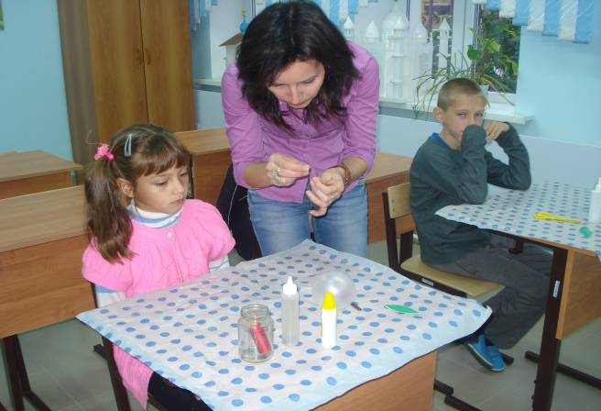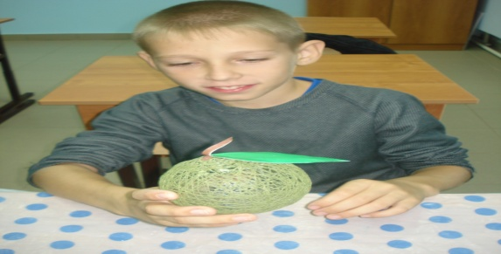

На площадке оборудована физкультурно-спортивная зона: футбольная и волейбольная, баскетбольная площадки, турники, тренажеры.

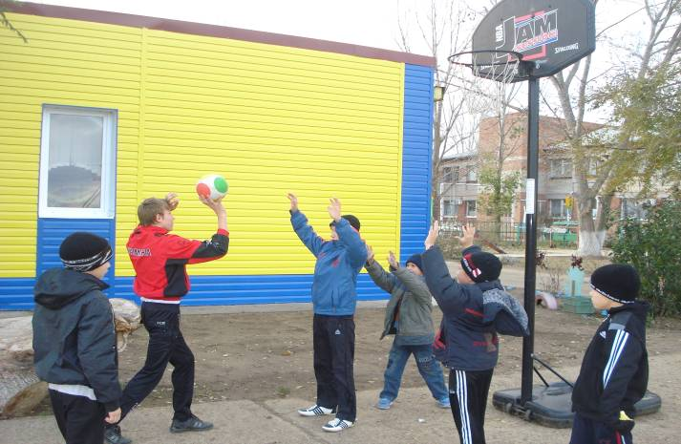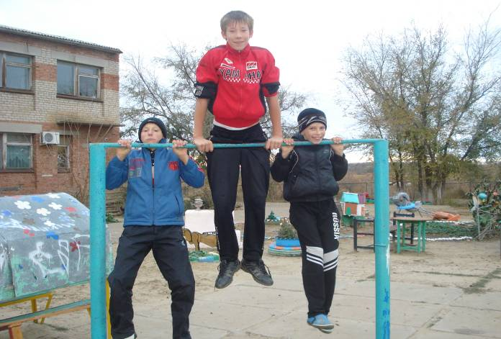

Кроме этого в здании центра есть ряд помещений, предназначенных для учебной и досуговой деятельности, которые снабжены необходимым оборудованием, техникой, игровым инвентарем.

В комнате для самоподготовки и учебной деятельности ребята выполняют домашние задания, готовятся к контрольным работам, читают художественную литературу.

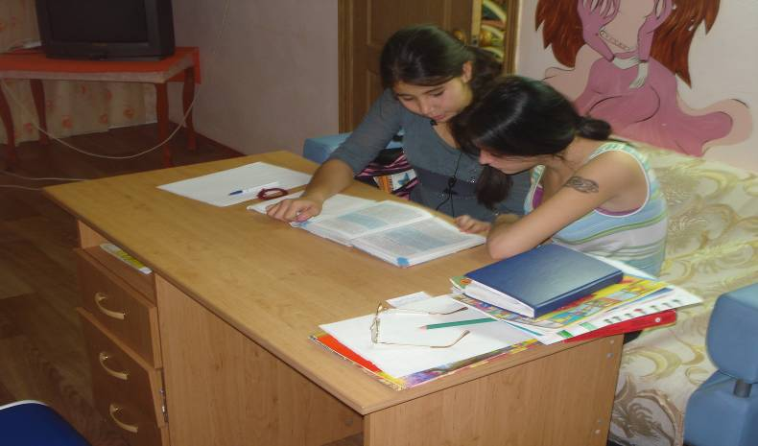

В мини спортивном зале можно поиграть в настольный теннис, поупражняться на тренажерах. Занятия с ребятами проводит специалист.

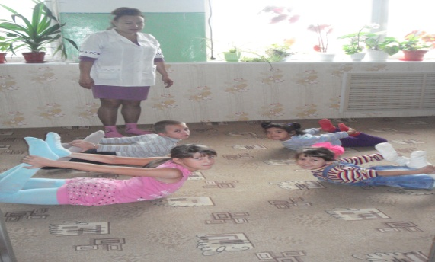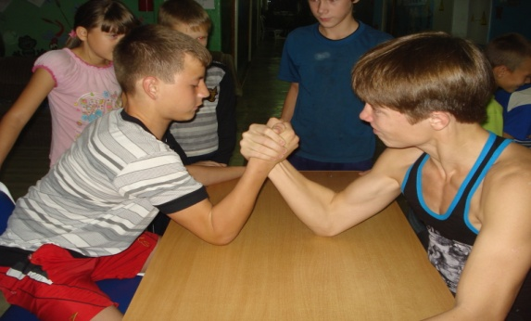

Во всех игровых комнатах имеется коллекция настольных и дидактических игр, телевизор, dvd, т.е. все необходимое для досуга и полноценного отдыха воспитанников.

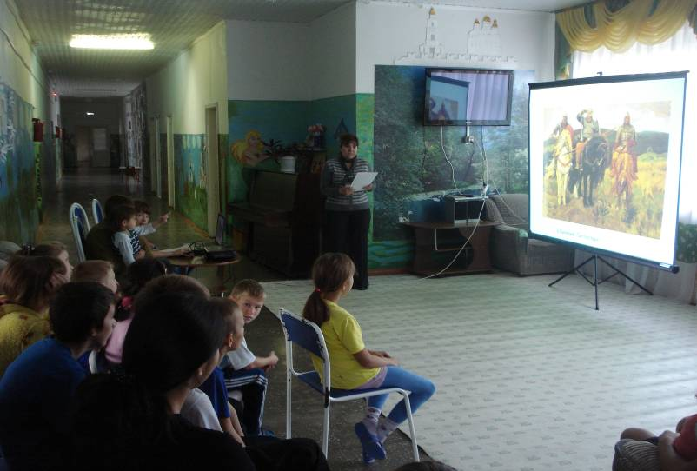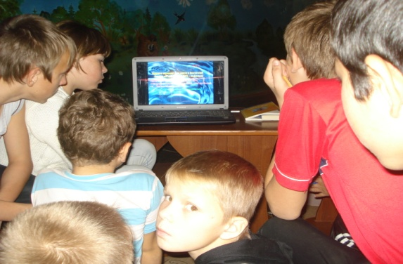

**В центре функционируют разнообразные кружки по интересам. Все занятия проводят педагоги центра. Это своего рода предпрофильная подготовка, где подросток определяется в своих интересах, предпочтениях.**

|  |  |  |
| --- | --- | --- |
| **Название кружка** | **Направление деятельности в кружке** | **Ф.И.О. руководителя кружка** |
| Швейная мастерская для девочек  « Золотая нить» | Изготовление швейных изделий | Горбунова Н.П. |
| Психологический театр | Театрализованная деятельность | Психолог Баткаева К.И. |
| Литературная гостиная | Участие в литературно-музыкальных вечерах. | Ситекова Э.М. |
|  |  |  |
| Компьютерный клуб | Освоение компьютерной грамотности | Кулиев О.С. |
|  |  |  |
| « Мастерская Самоделкина» | Творческая деятельность | Дяченко И.В. |
|  |  |  |
| ТО «Волшебные поделки из бумаги»» | Бумаготворчество, оригами. | Горбунова И.В. |
| Туристско - экологический клуб  « Мой край» | Туризм, экология | Кудабаева Н.С. |
| Спортивный клуб « А ну- ка, мальчики!» | Участие в спортивных соревнованиях | Шониезов М.Т. |
|  |  |  |
|  |  |  |
| Факультатив по граждановедению и правоведению | Знакомство с законами, правами детей | Назарова Г.Г. |

**Механизм реализации программы включает в себя взаимосвязанные мероприятия по следующим направлениям**:

**1)Организация трудовой занятости подростков**

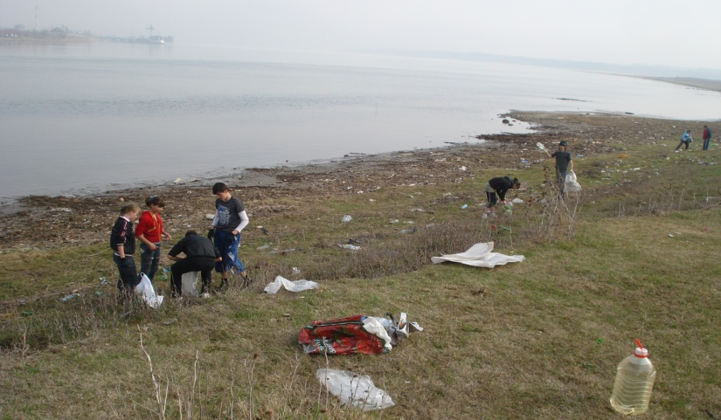 Благоустройство территории реабилитационного центра. Трудовые десанты совместно с сотрудниками приюта (посадка саженцев, озеленение клумб, газонов и др.). Творческое оформление двора. Участие в экологических акциях, как районных, так и поселковых.

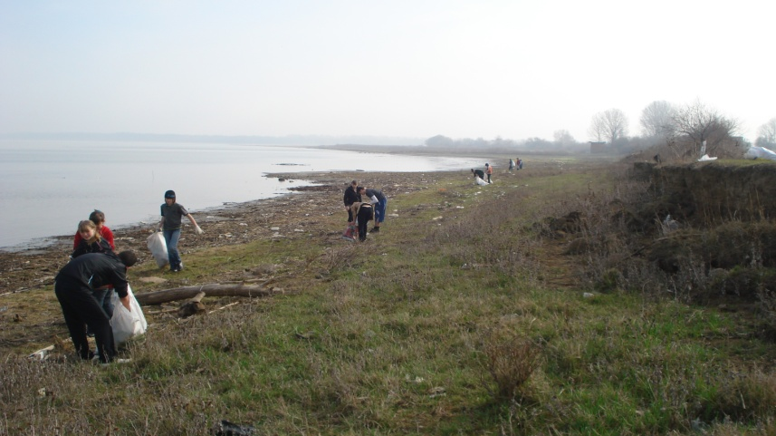

**2) Работа по формированию активных установок на здоровый образ жизни, профилактике различного рода зависимостей. Правовое просвещение подростков.**

* - встреча в Центре с подростковым врачом – наркологом «Вся правда о наркотиках»;

* -   проведение лекций по профилактике химических зависимостей  «Мир без наркотиков» и «Всего одна рюмка»;

* -         участие в спортивных мероприятиях «Если хочешь быть здоров…» по пропаганде ЗОЖ
* -       конкурс плакатов «Мы за здоровый образ жизни!»;
* -       фотоконкурс «Выбор за тобой»;
* -       проведение круглого стола на тему «Твоя жизнь в твоих руках» 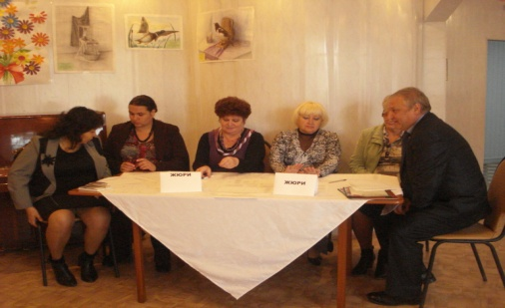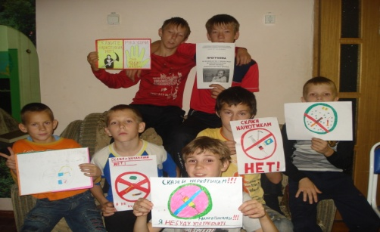

**3) Досуговые и реабилитационные мероприятия:**

* -  оказание консультативной помощи подросткам по правовым вопросам, проведение мероприятия «Правовая гостиная».
* посещение учреждений культуры поселка, по возможности города музеев, выставок;
* -         цикл бесед, занятий по теме « Ты выбираешь путь», « Выбор за тобой»
* Совместные акции с родителями воспитанников : «Новая жизнь старым вещам», «Мамина ярмарка», организация чаепития детей и родителей с целью восстановления нарушенных семейных связей.

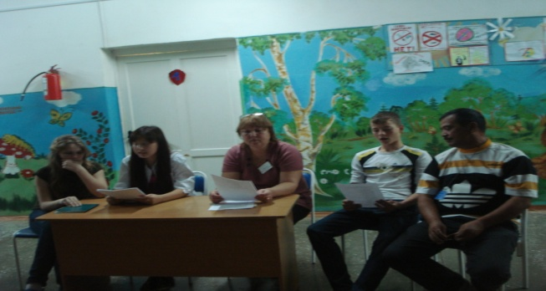

**4)Информационное сопровождение:**

Реализация настоящей направления в работе не представляется возможной без информационного сопровождения.

Издание брошюр, карманных календарей: « Наше здоровье - наша забота», «Детский телефон доверия», «Как несовершеннолетним противостоять негативному влиянию сверстников», «Повышение самооценки несовершеннолетних», «Защитим наших детей от наркотиков», «Цена мифа» (антинаркотическая пропаганда)

Итогом реализации работы будет вовлечение подростков в каникулярный период в трудовую деятельность, пропаганда здорового образа жизни, укрепление физического и психического  здоровья подростков, а также повышение  правовой грамотности молодежи.

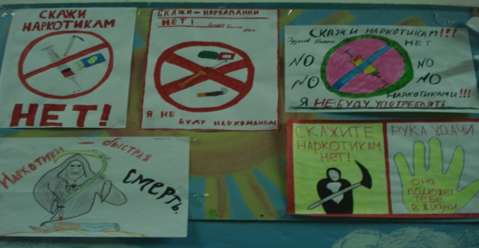

**Критерии отслеживания эффективности работы**

|  |  |
| --- | --- |
| ***Отслеживание эффективности всей работы*** | **- появление у подростков устойчивых интересов;**  **- положительная динамика изменения количества подростков, состоящих на учёте в ПДН ОВД;**  **-уменьшение количества детей «группы риска»**  **- уменьшение количества причин ,по которым дети попадают в «группу риска».** |
| ***Отслеживание эффективности каждого проводимого мероприятия*** | **-проведение анкетирования, опросов воспитанников центра с целью отслеживания эффективности, проводимых мероприятий, динамики осознания проблемы и отношения к ней.** |
| ***Конечный результат реализации направления*** | **Положительная динамика состояния преступности, преодоление тенденции роста числа правонарушений несовершеннолетних, создание условий для обеспечения защиты их прав, социальной реабилитации и адаптации в обществе, стабилизация числа беспризорных детей и подростков.** |

*У большинства подростков, поступающих в реабилитационный центр, наблюдаются эмоциональные и поведенческие затруднения, агрессивность, конфликтность, неуверенность в своих силах, неумение самостоятельно выполнить общественно–полезную работу, стойкое нежелание учиться, неумение организовать свой досуг, склонность к вредным привычкам, асоциальному поведению, криминальным ситуациям.*

***Администрация и педагогический коллектив нашего центра прилагают все усилия и ищут рациональный подход в решении задач по профилактике правонарушений среди воспитанников.***

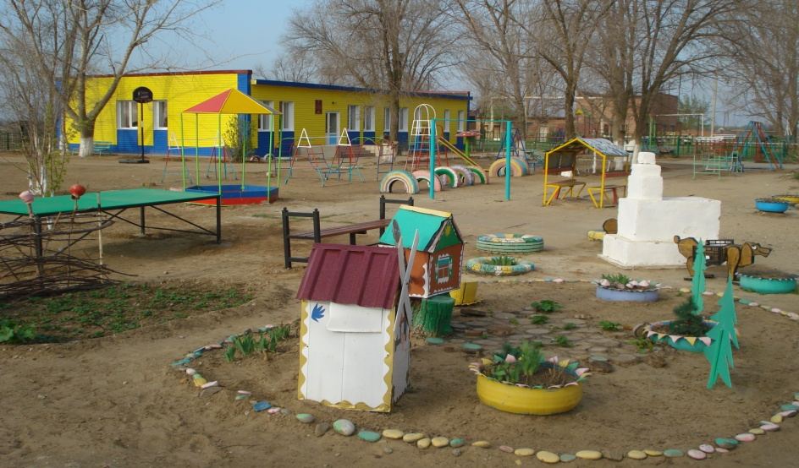***Это напряженный и каждодневный труд воспитателей и педагогов.***